

**Об установлении границ села Баутино**

Совместное решение Тупкараганского районного маслихата Мангистауской области от 7 октября 2019 года № 33/269 и постановление Тупкараганского районного акимата Мангистауской области от 7 октября 2019 года № 162. Зарегистрировано Департаментом юстиции Мангистауской области 25 октября 2019 года № 4006

      В соответствии с Законами Республики Казахстан от 8 декабря 1993 года "Об административно-территориальном устройстве Республики Казахстан", от 6 апреля 2016 года "О правовых актах" и постановлением Мангистауского областного акимата от 20 марта 2008 года № 181 "Об установлении водоохранных зон и полос в городах Актау, Форт-Шевченко, селе Курык и в зоне отдыха Кендерли" ( зарегистрировано в Реестре государственной регистрации нормативных правовых актов за № 2009), совместным постановлением Мангистауского областного акимата от 2 июля 2013 года № 189 и решением Мангистауского областного маслихата от 2 июля 2013 года № 11/165 "Об отнесении поселка Баутино Тупкараганского района к категории "село" (зарегистрировано в Реестре государственной регистрации нормативных правовых актов за № 2260), акимат Тупкараганского района ПОСТАНОВЛЯЕТ и Тупкараганский районный маслихат РЕШИЛ:

      1. Установить границы села Баутино общей площадью 1104,44 гектаров согласно приложению.

      2. Признать утратившим силу совместное постановление акимата Тупкараганского района № 493 от 25 сентября 2008 года и решение Тупкараганского районного маслихата 9/62 "Баутин поселкесінің шекарасын белгілеу туралы" (зарегистрировано в Реестре государственной регистрации нормативных правовых актов за № 11-6-71, опубликовано 2 декабря 2008 года № 57 (268) в газете "Аккетик арайы".

      3. Признать утратившим силу совместное постановление акимата Тупкараганского района от 24 декабря 2009 года № 443 и решение Тупкараганского районного маслихата от 8 февраля 2010 года № 27/164 "25 қыркүйек 2008 жылғы "Баутин поселкесінің шекарасын белгілеу туралы" аудандық мәслихаттың № 9/62 шешіміне және аудан әкімдігінің № 493 қаулысына өзгеріс енгізу туралы" (зарегистрировано в Реестре государственной регистрации нормативных правовых актов за № 11-6-115, опубликовано 20 марта 2010 года № 31-32 (379-380) в газете "Аккетик арайы".

      4. Государственному учреждению "Аппарат Тупкараганского районного маслихата" (руководитель аппарата Кельбетова Э.) обеспечить государственную регистрацию настоящего совместного постановления и решения в органах юстиции, его официальное опубликование в Эталонном контрольном банке нормативных правовых актов Республики Казахстан и средствах массовой информации.

      5. Контроль за исполнением настоящего совместного постановления и решения возложить на постоянную комиссию Тупкараганского районного маслихата по вопросам бюджета (председатель комиссии Озгамбаев К.).

      6. Настоящее совместное постановление и решение вступает в силу со дня государственной регистрации в органах юстиции и вводится в действие по истечении десяти календарных дней после дня его первого официального опубликования.

|  |  |
| --- | --- |
| *Председатель сессии* | *Р.Рысмұхамбетов* |
| *Аким Тупкараганского района* | *А.Хамиев* |
| *Секретарь Тупкараганского районного маслихата* | *А.Досанова* |

|  |  |
| --- | --- |
|  | Приложение |
|  | к совместному постановлению |
|  | акимата Тупкараганского района |
|  | № 162 от 7 октября 2019 года |
|  | и решению Тупкараганского |
|  | районного маслихата № 33/269 от 7 октября 2019 года |

**Граница села Баутино**

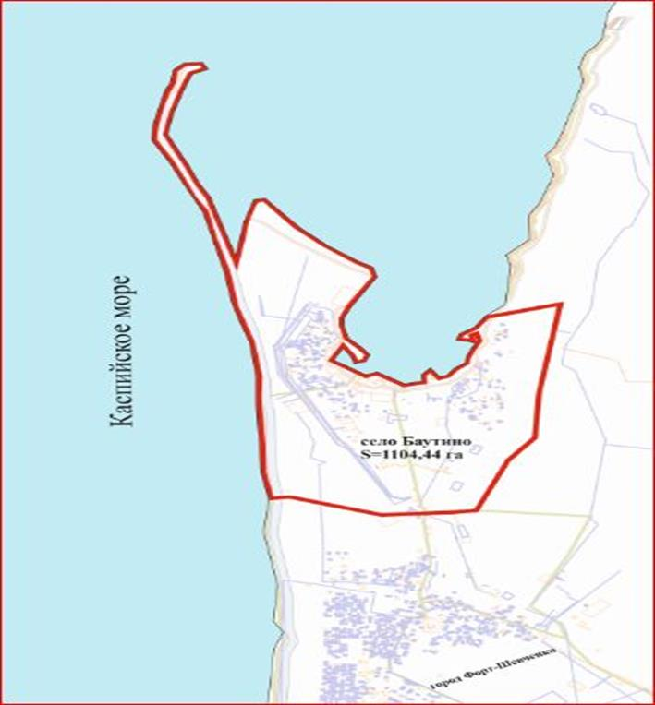

© 2012. РГП на ПХВ «Институт законодательства и правовой информации Республики Казахстан» Министерства юстиции Республики Казахстан